Veranstaltungen im Oktober 2018 (buchbar über die Tourist-Information Kiel)

05. – 07.10.2018 Bauern- und Regionalmarkt mit verkaufsoffenem Sonntag

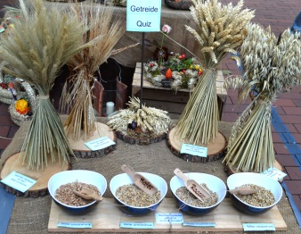
Ländliches Flair zieht in die Kieler Innenstadt ein! Beim Bauern- und Regionalmarkt präsentieren regionale Selbsterzeuger und Anbieter ihre landwirtschaftlichen und handwerklichen Produkte. Vom Sophienhof bis zum Alten Markt werden regionale Erzeugnisse wie Kürbisse, Kohl und Käsevielfalt angeboten. Für das leibliche Wohl ist dank deftiger Bauern- und Herbstspeisen gesorgt. Am Alten Markt können Groß und Klein beim Internationalen Schmiedetreffen selbst den Hammer schwingen.

Beim Kürbiszähl-Gewinnspiel locken attraktive Preise. Die Teilnahme ist über den Veranstaltungsflyer möglich, welcher an jedem teilnehmenden Stand ausgelegt wird. Zusätzlich öffnen am Sonntag die Geschäfte von 13-18 Uhr ihre Tore.

13.10.2018 Tatort-Radtour
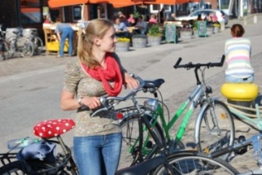
Treffpunkt: Tourist-Information, Andreas-Gayk-Straße 31
Uhrzeit: 12.00-17.30 Uhr
Preis: 24,50€ p.P.

Mit einem fachkundigen Stadtführer die bekannten Schauplätze in Kiel entdecken und spannende Hintergründe zu den Tatort-Folgen mit Hauptkommissar Klaus Borowski, alias Axel Milberg, erfahren, ist bei der rund 5 stündigen Tatort-Radtour ausführlich möglich.

Buchungen sind ausschließlich über die Tourist-Information Kiel unter 0431-679 100 oder online unter www.kiel-sailing-city.de möglich.

19.10.2018 Vor 100 Jahren: Revolution in Kiel
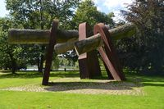
Treffpunkt: Rathausplatz, Infostelle
Uhrzeit: 16.00-18.00 Uhr
Preis: 12,00€ p.P.

Die Meuterei der Matrosen in Wilhelmshaven kurz vor Ende des Ersten Weltkrieges wird in Kiel zur Revolution und die Kieler Ereignisse läuten das Ende des Kaiserreiches am 9. November 1918 in Berlin ein. Diese dramatischen Geschehnisse vor hundert Jahren werden auf einem Gang durch die Kieler Innenstadt ins Gedächtnis gerufen und lebendig geschildert.

Eine Vorbuchung über die Tourist-Information-Kiel unter 0431-679 100 oder online unter www.kiel-sailing-city.de wird empfohlen.

20.10.2018 Kieler Innenstadt im Wandel

Treffpunkt: Rathaus - Eingang Waisenhofstraße, 24103 Kiel;
Uhrzeit: 11.00-13.00 Uhr
Preis: 3,00€ p.P.

Die Kieler Innenstadt verändert sich. Mehrere Großbaustellen und bereits fertig gestellte Projekte weisen darauf hin, dass sich das Stadtbild und damit der Charakter des Zentrums in den nächsten Jahren deutlich wandeln werden. Wie gehen wir mit den Veränderungen um? Welche Projekte werden hier verwirklicht und welche Ideen stehen dahinter? Erfahren Sie mehr über einzelne Bauprojekte, sowie über frühere und aktuelle Leitlinien der Innenstadtentwicklung.

Eine Vorbuchung über die Tourist-Information-Kiel unter 0431-679 100 oder online unter www.kiel-sailing-city.de wird empfohlen.

27.10.2018 Ostsee-Lichtermeer
Heikendorfer Strand, Heikendorf

Mit einem Lichtermeer wird an der gesamten Ostsee Schleswig-Holsteins der dunklen Jahreszeit begegnet. An der Kieler Förde erstrahlen die Strände des Ostseebades Heikendorf und Mönkebergs im romantischen Lichterglanz. Dazu gibt es stimmungsvolle Musik und heißen Punsch.

noch bis 23. Oktober Hafenrundfahrten

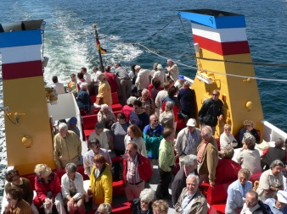
Eine Hafenrundfahrt mit dem Fördeschiff von Kiel bis Laboe und zurück. Kundige Ausführungen des Kapitäns machen die etwa zweistündige zu einem lehrreichen, wie auch unterhaltsamen Ausflug. täglich um 11:00, 13:00 und 15:00 Uhr

Treffpunkt: Anleger Bahnhofsbrücke (1)
Uhrzeit: täglich um 11:00, 13:00 und 15:00 Uhr | Dauer: ca. 2 Stunden
Preise: Erwachsener: 14,- €, Kinder (6-14 J.): 7,- €, Kinder (bis 6 J.): frei
Familien (2 Erw. + 3 Ki./1 Erw. + 5 Ki): 32,- €

Pressekontakt: Eva-Maria Zeiske, Tel.: 0431 – 679 10 26, E-mail: e.zeiske@kiel-marketing.de
Kiel-Marketing e.V., Andreas-Gayk-Str. 31, 24103 Kiel, presse.kiel-marketing.de oder www.kiel-marketing.de

